BIRCOsir 100 Gitterrost Abdeckung Maschenweite 20/30mm l/b/h 1000/187/30mm Kl. D400/E600 feuerverzinkt, einschli...

BIRCO

Eigenschaften

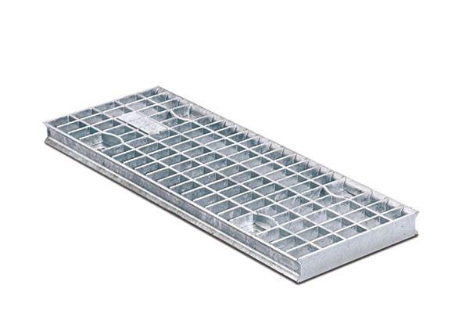

GTIN:

4037084103217

HAN:

020054

Art Zubehör

Abdeckrost

Ausführung Abdeckung

Gitterrost

Oberfläche

feuerverzinkt

Werkstoff

Stahl

Breite (mm)

187,00

Höhe (mm)

30,00

Länge (mm)

1.000,00

Belastungsklasse

A 15, B 125, C 250, D 400, E 600

Nennweite DN

100,00